MM:NT Berlin Lab setzt neue Maßstäbe für Gastlichkeit
Reallabor: Häfele und Adina Hotels Europe initiieren gemeinsam das MM:NT Berlin Lab.
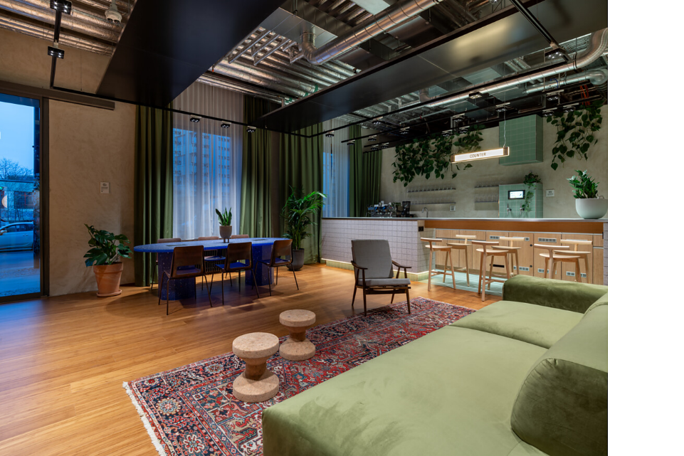

Dass nichts so beständig wie der Wandel ist, ist keine Neuigkeit. Aber dass jemand ein Hotel baut, das dazu dient, genau diesen Wandel wie in einem Reallabor zu testen – das ist revolutionär. So geschehen in Berlin. Hier ist seit März 2024 das MM:NT Lab Berlin zu finden, ein Kooperationsprojekt von Häfele und Adina Hotels Europe. Das Akronym MM:NT steht dabei für „moment in time“.  Veränderungen passieren aktuell rasant und die Auswirkungen im Bau- und Hotelsektor wurden zuletzt deutlich spürbar. Hohe Zinsen, teure Grundstücke, eine zunehmende Regulatorik und knappe Ressourcen bremsen das Bauen. Gleichzeitig stehen große Kaufhäuser in Top-Lagen leer oder Büroflächen werden nicht mehr gebraucht. Digitales entwickelt sich schnell und wird insbesondere von jungen Menschen völlig selbstverständlich genutzt. Und der Fachkräftemangel bildet sich auch in der Hotellerie zunehmend ab. Diese Gemengelage führte dazu, dass zwei Player aus unterschiedlichen Bereichen sich zusammen aufgemacht haben, neue Wege für die Hotellerie zu entdecken.  Digital, nachhaltig, minimalistisch  Adina Hotels Europe sind Teil der international tätigen australischen Gruppe TFE Hotels. Die Marke Adina steht dabei für stilvolles Apartment-Wohnen mit dem Service und den Annehmlichkeiten, die man von einem Hotel erwartet. Adina Hotels Europe haben sich mit Häfele, dem führenden Spezialisten für intelligente Beschlagtechnik, elektronische Schließsysteme sowie Beleuchtung und Vernetzung zusammengetan, um die Kernkompetenzen in den Bereichen Technologie und Hospitality zu vereinen. Unter der Prämisse „digital first“ wurde mit MM:NT in Berlin am Hackeschen Markt ein Hotel Lab geschaffen, das neue Maßstäbe in den Bereichen Gasterlebnis, Raumeffizienz, Prozessoptimierung und Nachhaltigkeit setzt. Bei dem Reallabor handelt es sich um ein Serviced Apartment-Konzept, das sich auf Lösungen für Bestandsgebäude fokussiert. Es wird in einem fortlaufenden Betamodus arbeiten, das heißt durch kontinuierliches Feedback seiner Gäste entwickelt es sich ständig weiter. Mit diesem agilen Ansatz der Hotelentwicklung können Hospitality-Produkte in Zukunft innovativer und attraktiver gemacht werden. Das MM:NT Berlin Lab konzentriert sich gezielt auf das, was für den modernen Reisenden wirklich wichtig ist. Es verzichtet bewusst auf alles Unnötige. Digitalisierung, Nachhaltigkeit und Minimalismus kommen gekonnt zusammen.  Kulisse für Momente  In Sichtweite zum Berliner Fernsehturm ist das MM:NT Berlin Lab an einem der hippsten Orte Europas, in Berlins zentraler Mitte zu finden. Sechs Zimmer zwischen 11 und 28 Quadratmetern Größe hält es auf einer Fläche von insgesamt 250 Quadratmetern bereit – jedes davon individuell gestaltet und mit einem ganz eigenen Charakter. Die sechs Räume des MM:NT Berlin Lab sind mit einfach zu bedienenden digitalen, aber auch manuellen, platzsparenden Features ausgestattet. Darüber hinaus finden die Gäste gemeinschaftlich nutzbare Räume vor: zum Arbeiten, zum Entspannen oder für Geselligkeit, umgeben von Grün und natürlichem Licht. Das MM:NT Berlin Lab versteht sich selbst als „lebendiges, atmendes Hotel“ und Kulisse für Momente.  Digital first – maximale Freiheit für den Gast  Was es im MM:NT Berlin Lab nicht gibt – eine Rezeption, einen Fernseher oder einen Zimmerservice. Außer Housekeeping und einem Host, der alles managt, ist also kein Personal für den Betrieb notwendig. Ein starkes Argument auch für Hotelbetreiber. Dafür gibt es ein digitales Self-Service Modell und eine webbasierte mobile Concierge-App — entwickelt mit dem Ziel, den Hotelgästen maximale Gestaltungsfreiheit für ihren Aufenthalt zu geben. Wann man ankommt, spielt keine Rolle. Man wünscht sich zusätzlich zum angebotenen Standard noch etwas mehr? Das ist jederzeit online zubuchbar per App. Lieber mehr Bett oder doch mehr Freiraum im Zimmer? Auch das ist in einigen Räumen individuell anpassbar. Die Concierge-App ermöglicht es den Gästen einzuchecken, auszuchecken, Räume und Möbeltüren zu öffnen, die Beleuchtung anzupassen, auf zusätzliche Angebote und Annehmlichkeiten zuzugreifen und mit dem Personal zu kommunizieren.  Ungewöhnlich: Das MM:NT Berlin Lab ging im April 2024 in einer Testphase zunächst mit ausgewählten Gästen an den Start. Ganz im Sinne des Labor-Gedankens konnten sie gegen ein ausführliches Feedback zum Hotel kostenlos wohnen. Um die Reisenden der Generation Z und der Millennials zu erreichen, erfolgte die Bewerbung via Social Media. Seit Juli 2024 hat das MM:NT Berlin Lab seine Türen für alle geöffnet. Rückmeldungen der Gäste fließen auch weiterhin in den ständigen Entwicklungsprozess der räumlichen und digitalen Hotelumgebung ein.  Ganzheitliche Konzepte mit durchdachten Prozessen für Betreiber und Gäste: Häfele Hospitality Solutions  Häfele – traditionell sehr geschätzt als Anbieter hochwertiger und raffinierter Beschlaglösungen für Hotel, Office, Klinik – hat in den vergangenen Jahren eine rasante Entwicklung gemacht. Heute bietet das Unternehmen seinen Kunden ein 360°-Angebot für die Gestaltung von Räumen und Möbeln. Wichtiger Teil der Entwicklung war der Aufbau einer eigenen Interior Design- und Planungsabteilung, die 2022 entstand: Häfele Hospitality Solutions (HHS). „Damit eröffnen sich unseren Kunden maßgeschneiderte Lösungen, wenn es um die Gestaltung von vielseitig nutzbaren Hospitality Einrichtungen geht. Wir haben nun die internen Ressourcen, um Entwurfsplanung, Ausführungsplanung und bauliches Projektmanagement selbst abzuwickeln und Projektbeteiligte als Fachplaner zielgenau zu unterstützen. So können wir unsere Häfele Hotel Expertise – eine Kombination aus raffiniert gestalteter Möblierung, angepasster Beleuchtung und optimierter Abläufe - einbringen, und auch die beteiligten Architekten maßgeblich begleiten“, so Gregor Riekena, CEO von Häfele.  Licht und Raum – flexibel gestaltbar  Die neue Division Häfele Lighting hat die Gasträume mit einer sehr fein auf jedes Bedürfnis anpassbaren, differenzierten Beleuchtung samt smartem Connect Mesh System ausgestattet. Gleichzeitig ermöglichen die Beschlaglösungen von Häfele das individuelle Anpassen der Raumstruktur – beispielsweise über das Wegklappen des Betts und damit der Schaffung von zusätzlichem Platz. Vom Türterminal Set über Deckenleuchten, Abfallsammler, Schiebetürbeschläge, Handtuchhalter, Möbelgriffe oder beleuchtete Badezimmerspiegel – zahlreiche Produkte aus dem Sortiment von Häfele kamen in Zimmern und öffentlichen Bereichen in einem wohldurchdachten Zusammenspiel zum Einsatz.  Gelungener Dreiklang mit Schließsystem, Wireless Online Struktur und Concierge-App  Über die räumlichen Aspekte hinaus war Häfele auch bei der Lösung der digitalen Prozesse maßgeblich beteiligt: „Wir haben digital zubuchbare Zusatzleistungen, unser „Häfele Box System“, entwickelt und implementiert. Damit sind den individuellen Gästewünschen von unserer Seite kaum Grenzen gesetzt. Je nach Betreiberangebot können sie sich Kaffeemaschine, Küchenutensilien, aber auch Dinge wie einen Bademantel oder eine Yogamatte dazu bestellen. Diese einfach abrechenbaren Box-Leistungen ermöglichen dem Betreiber ein sehr attraktives und einzigartiges Angebot", so Dr. Thomas Leib, Leitung Hospitality Solutions bei Häfele, und weiter „In die von uns bereitgestellte Wireless Online Struktur und die Concierge-Web-App von Like Magic lassen sich sämtliche Check-in und Check-out-Prozesse, aber auch das Häfele Möbelschließsystem Dialock in den Zimmern integrieren. Mit Like Magic kooperieren wir seit einiger Zeit erfolgreich im Markt. Die junge Schweizer Firma hat eine digitale Plattform entwickelt, die Anforderungen der Gäste und der Betreiber aus einer einzigen Web-App sicher und praktisch bedient.“  Das Leitmotiv: Gemeinsam den Wert von Raum maximieren  “Maximising the value of space. Together.” – so lautet das Häfele Leitmotiv und findet seine Umsetzung auf vielen Ebenen im MM:NT Berlin Lab: räumlich, aber auch in einem übergeordneten Sinn was die Themen Innovation, Entwicklungsprozesse in der Hospitality Branche und die Kooperationen mit starken Partnern angeht.  Erste Feedbacks der Gäste zum MM:NT Berlin Lab hat Häfele schon ausgewertet. „Die Marke MM:NT und der nachhaltige Ansatz kommen sehr gut an. Alle Räume, selbst die kleinen Zimmer mit minimaler Aussicht, finden großen Anklang. Mit seinem Pay-per-Use-Ansatz wird das Box-System als innovative Upgrade-Möglichkeit wahrgenommen. Stark nachgefragt waren beispielweise die Yoga-Matte und ein Steamer, zwei nützliche Accessoires, die nicht in jedem Koffer einen Platz finden. Zudem wird die Einfachheit, mit der zusätzliche Leistungen zu buchen sind, sehr geschätzt. Die Quote der Gäste, die das Lab weiterempfehlen und auch im kommerziellen Betrieb wiederkommen wollen, liegt bei über 90%. Das freut uns sehr und lässt uns gespannt auf den weiteren Verlauf und zukünftige Rückmeldungen blicken“, berichtet Dr. Thomas Leib begeistert.  Nagold, September 2024  Abdruck honorarfrei / Beleg erbeten  Daten + Fakten  Standort: An der Spandauer Brücke 11, Berlin  Bauherr: Adina /TFE Hotels  Fertigstellung: März 2024  Ausführungsplanung aller Räume: Häfele Hospitality Solutions, Nagold; August Kreienbaum GmbH, Warendorf  Entwurfsplanung: acme, London (Öffentliche Bereiche, Räume 00:01, 00:04, 00:05, 00:06); BWM Architektur & Design interdisziplinäre GmbH mit ZT, Wien (Raum 00:02); Häfele Hospitality Solutions, Nagold (Raum 00:03)  Projektmanagement/Bauleitung: Häfele Hospitality Solutions, Nagold  Entwicklung und Implementierung Upgrade/ Box System: Häfele Hospitality Solutions, Nagold  Webbasierte mobile Concierge-App:  Kooperation zwischen Like Magic AG, Zürich und Häfele SE & Co KG  Produkte von Häfele:  Türterminals, Möbelverriegelung, Wandterminals: Häfele Dialock  Beleuchtung: Häfele Loox, Nimbus Q Four TT Track 80°, Nimbus Lighting PAD Lounge  Konnektivitätslösung: Häfele Connect Mesh  Regalsysteme: Häfele Versatile  Schiebetürbeschläge: Häfele Slido  Rahmensystem modulare Wände: Häfele Keku  Weitere Lösungen: Badezimmer Spiegel mit Beleuchtung und Spiegelheizung, Lattenroste, Abfallsammler, Möbelknöpfe- und Griffe, Beschläge, Verbinder, uvm.  (eine vollständige Übersicht erhalten Sie gerne auf Anfrage)  Die Kooperationspartner im Überblick  Über Häfele Hospitality Solutions  Als Entwicklungspartner und Planungs-Dienstleister agiert die Häfele Hospitality Solutions (HHS) im Bereich des gewerblichen Wohnens. Die Abteilung wurde 2022 gegründet und fokussiert sich auf Lösungen für limitierte Flächen im Hospitality Sektor wie Serviced Apartments oder Micro Living. Mit dem Anspruch, Wohnen auf kleinem Raum komfortabel, intelligent und atmosphärisch zu gestalten, entwickelt, plant und projektiert die Häfele Hospitality Solutions vernetzte Raumkonzepte und deren individuelle Umsetzung. Ziel der HHS ist es, bei jedem Projekt den Wert von Raum gemeinsam mit dem Kunden zu maximieren. So entstehen maßgeschneiderte Raumkonzepte für Investoren, Betreiber, Planer, Entwickler und Berater, die sich flexibel und individuell an die jeweiligen Bedürfnisse und Wünsche anpassen.  Weitere Informationen unter www.haefele.de/hhs  Über Like Magic  Like Magic ist als Corporate Venture aus der SV Group entstanden, ein renommierter Gastronomie- und Hotel-Betreiber, und ist nun eine eigenständige Firma nach Schweizer Recht mit Sitz in Dübendorf bei Zürich. Häfele und Like Magic agieren eigenständig am Markt mit Häfele Dialock als von Like Magic empfohlenes Schließsystem und Like Magic als von Häfele empfohlene Plattform-Lösung für eine digitale Gäste- und Betreiber-Reise. Die gemeinsame Entwicklung innovativer Raum- und Möbelkonzepte erfolgt exklusiv mit perfekt aufeinander abgestimmten Lösungen beider Unternehmen.  Weitere Informationen unter https://likemagic.tech/  Über Adina Hotels  Die Marke Adina umfasst 40 Adina Apartment Hotels und Adina Serviced Apartments in Australien, Neuseeland, Singapur und in Europa. Die Adina Apartment Hotels bieten stilvolles und unabhängiges Wohnen in vollausgestatteten Apartments mit eigener Küche und den Annehmlichkeiten sowie 4-Sterne Services eines Hotels, wie 24-Stunden-Rezeption, Wellness- und Fitnessbereich mit Pool und Sauna, kostenloses WLAN und moderne Tagungsräume. Im Gegensatz dazu bieten die Adina Serviced Apartments voll ausgestattete Serviced Apartments mit einem Bereitschaftsdienst und häuslichen Annehmlichkeiten für komfortables Wohnen. Adina ist die ideale Wahl für alle, die auch unterwegs das Zuhause Gefühl suchen, ob allein, zu zweit oder mit der ganzen Familie. Mehr Informationen unter  Weitere Informationen unter www.adinahotels.com  Über TFE Hotels  TFE Hotels (TOGA Far East Hotels) ist Australiens internationale Hotelgruppe mit Hauptsitz in Sydney, die in Australien, Neuseeland, Deutschland, Dänemark, Ungarn, Österreich, Singapur und in der Schweiz tätig ist. TFE verfügt über ein Portfolio von sieben Hotelmarken – A by Adina, Adina Hotels mit Adina Serviced Apartments, Vibe Hotels, Quincy Hotels, Travelodge Hotels, Rendezvous Hotels und Collection by TFE Hotels, zu denen das Calile Hotel, das Hotel Britomart, das Hotel Kurrajong und das Savoy Hotel on Little Collins gehören, mit weiteren in der Entwicklungs-Pipeline. TFE Hotels bringt den Ländern und Regionen, in denen das Unternehmen tätig ist, große Wertschätzung entgegen. Umgesetzt wird das durch einen respektvollen sowie nachhaltigen Umgang mit dem kulturellen Erbe als auch mit der Umwelt und Natur.  Weitere Informationen unter www.tfehotels.com |  | Ansprechpartner für Journalisten:  Rainer Häupl  bering*kopal GbR, Büro für Kommunikation  T + 49 (0) 711 74 51 759-16  rainer.haeupl@bering-kopal.de  www.bering-kopal.de  Ansprechpartnerin im Unternehmen:  Sarah Grünler  Senior Corporate Communications Manager  Häfele SE & Co KG  Tel.: +49 (0)7452 95-510  Mobil: +49 160 97871786  sarah.gruenler@haefele.de

1 Viele Prozesse im MM:NT Berlin Lab laufen komplett digital. Das spart wertvolle Ressourcen und schenkt den Gästen gleichzeitig maximale Freiheit bei der Gestaltung ihres Aufenthalts. Häfele war sowohl an der Implementierung der digitalen Struktur als auch an der Planung, Umsetzung und Ausstattung der vielfältig nutzbaren Räume maßgeblich beteiligt. Foto: Häfele
2 Die Zimmerkategorie BIG fühlt sich mit ihrer in den Raum integrierten Kitchenette an wie eine richtige Wohnung. Die Beleuchtungsqualität, das Verriegeln und Öffnen von Zimmer- und Möbeltüren, das Bestellen von Zusatzleistungen: Fast alle Prozesse im Hotel funktionieren smart über nur eine einzige Web-App des Häfele Partners Like Magic, die der Gast unkompliziert selbst bedienen kann. Foto: Häfele
3 Flexibles System für variierende Bedürfnisse: Wenn vier Personen hier übernachten wollen, lässt sich aus der Wand hinter dem Sofa ein zusätzliches Doppelbett aufklappen. Foto: Häfele
4 Mehr Bett oder mehr Freiraum im Zimmer? Beides ist dank der Beschlaglösungen von Häfele möglich. Auch die Beleuchtung lässt sich dann an die veränderten räumlichen Bedingungen einfach durch vorprogrammierte Lichtszenen anpassen. Foto: Häfele
1. |  | 2.
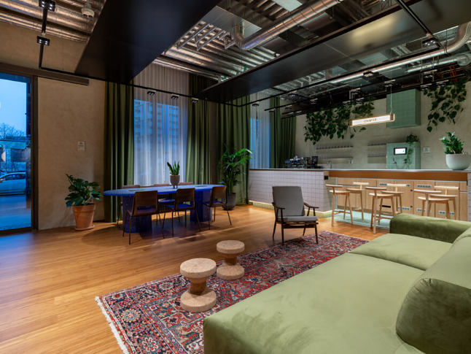 |  | 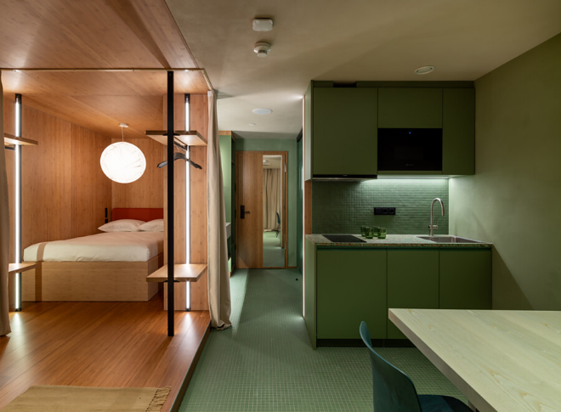
3. |  | 4.
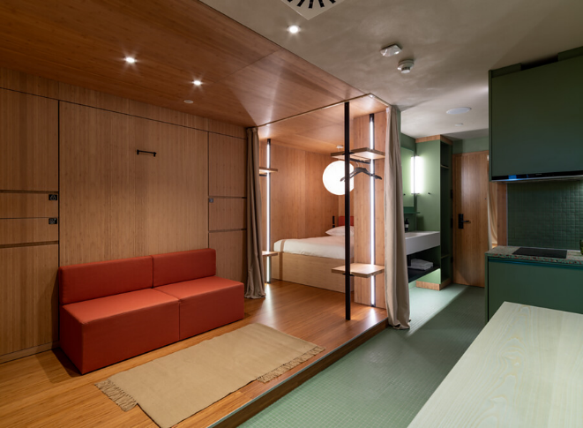 |  | 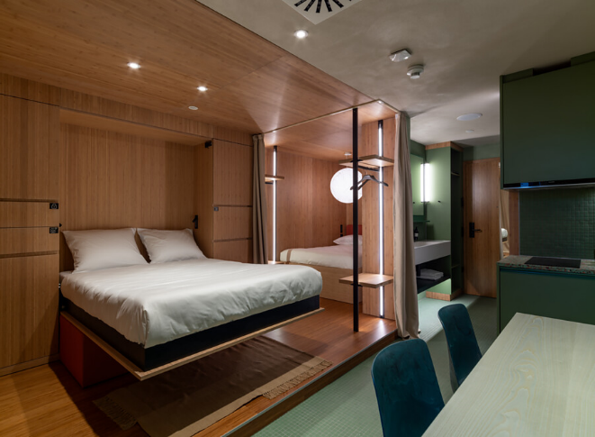

5 Schlaf- und Badezimmer sind in den Zimmern der Kategorie LITTLE als Hauptbereiche angelegt. Die Beleuchtung lässt sich sehr fein und bedarfsorientiert justieren. Foto: Häfele
6 In den Zimmern lässt sich etwas bewegen – so wie hier ein Auszug unter dem eigentlichen Bett. Entweder kann er als zusätzliche Sitzgelegenheit genutzt werden oder einfach als Ablage. Wenn er nicht benötigt wird, verschwindet er wieder unter dem Bettkorpus. Foto: Häfele
7 Gemütliche Lichtstimmung mit Nimbus Leuchten, Loox-LED Bändern und einer smarten Steuerung via Häfele Connect Mesh. Ohne Kissen und Auflagen dient das rundum gepolsterte Bett einfach als behagliche Sitznische. In den Schubladen darunter lassen sich Koffer verstauen. Hier findet man aber zum Beispiel auch die zubuchbare Yoga-Matte. Per App wählt man die Zusatzleistung aus. Erst dann öffnet sich die Schublade, in der sich die Matte befindet. Foto: Häfele
8 Bei der Planung wurde das Gästeerlebnis bedacht, aber auch das Housekeeping-Personal. Auch für diejenigen, die die Zimmer reinigen, funktioniert alles einfach, leicht und effizient. Um das Ab- und Neubeziehen der Matratzen zu erleichtern, lässt sich die Bettfläche deswegen zum Beispiel in den Raum klappen. Foto: Häfele
5. |  | 6.
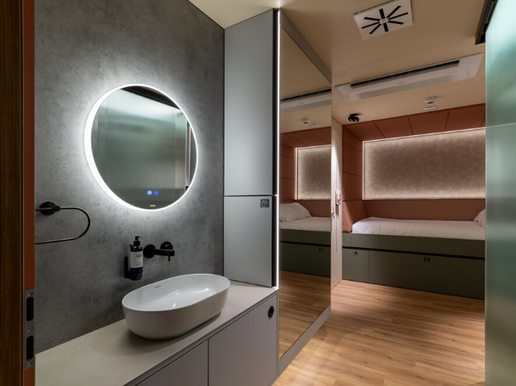 |  | 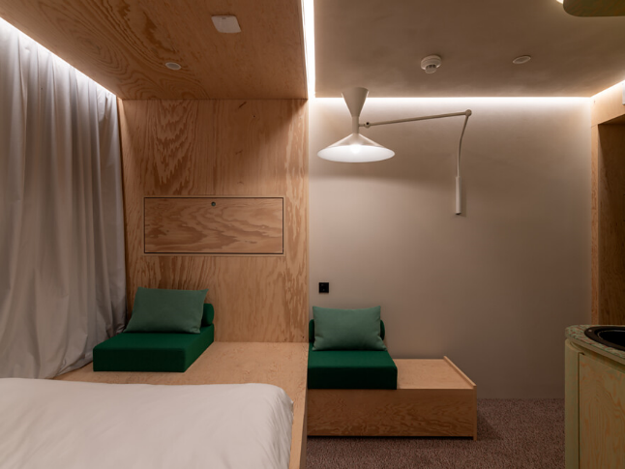
7. |  | 8.
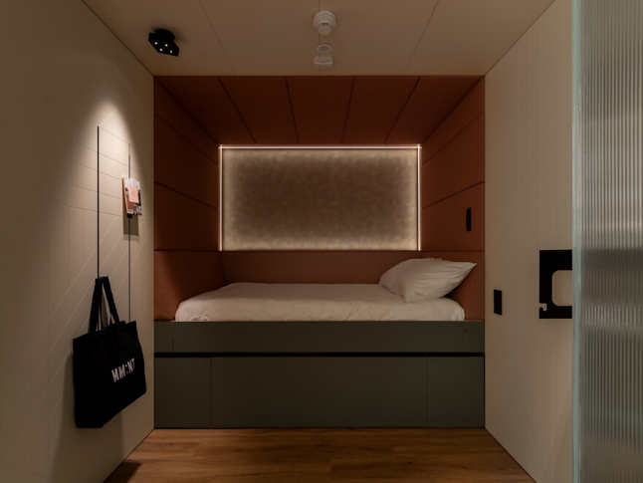 |  | 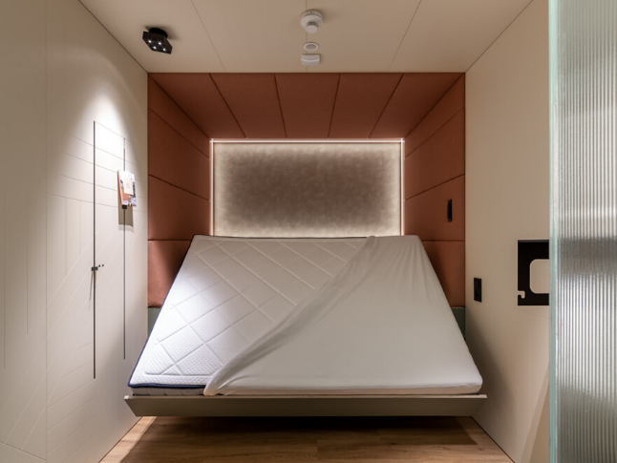

9 Gemeinschaftsräume wie die Küche stehen den Gästen rund um die Uhr zur Verfügung. An der Bar kann sogar Bier oder Wein digital gebucht und dann selbst gezapft werden. Foto: Häfele
10 Küchengeräte verbergen sich in den Schränken. Wird ein bestimmtes benötigt, lässt es sich per Concierge-Web-App anwählen und nach dem Buchungsprozess aus einem der nummerierten Schrankfächer entnehmen. Das Möbelschließsystem Dialock von Häfele ist dafür mit der Web-App und der ebenfalls von Häfele bereitgestellten Wireless Online Struktur verbunden. Mit dieser komfortablen Option wird der Grundpreis für die Übernachtung niedrig gehalten und der Gast bezahlt nur für die Services und Angebote, die er tatsächlich benötigt. Foto: Häfele
11 Nach dem gleichen Prinzip funktionieren die illuminierten Stauraumfächer im Eingangsbereich des Hotels. Wenn man zum Beispiel zu früh ankommt und das Zimmer noch nicht beziehen kann, lässt sich hier Gepäck zwischenlagern. Auch Dinge, die der Gast von externen Dienstleistern in die Unterkunft bestellt, können hier abgelegt werden. Foto: Häfele
9. |  | 10.
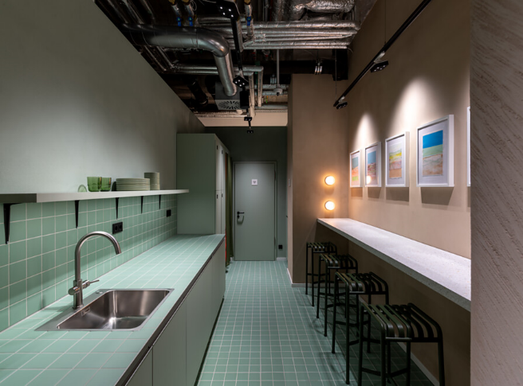 |  | 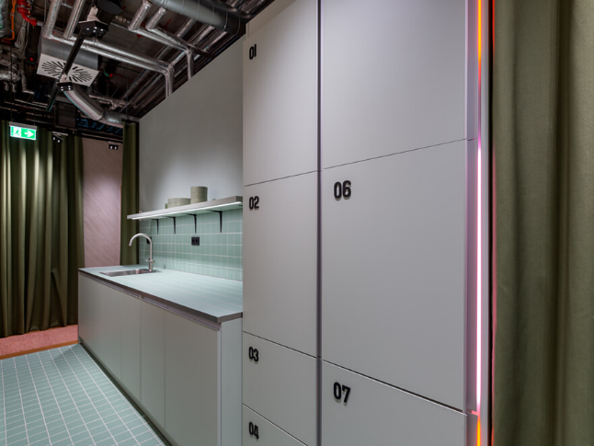
11.
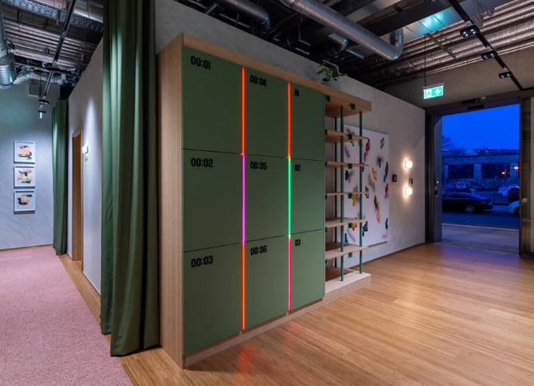

Über Häfele
Maximising the value of space. Together.
Lebenswerte, nachhaltige Raumkonzepte für die Wohn- und Arbeitswelten von morgen zu entwickeln, diesem Ziel hat sich Häfele verschrieben. Gemeinsam mit seinen Partnern schafft Häfele ressourcenschonende, multifunktionale Lösungen bei höchstem Komfort.
Der 1923 gegründete, global agierende Spezialist für intelligente Beschlagtechnik, elektronische Schließsysteme sowie Beleuchtung und Vernetzung bietet seinen Kunden aus über 150 Ländern eine einzigartige 360°-Kompetenz. Mit einem umfassenden Produktsortiment, zahlreichen Serviceleistungen und viel Innovationsgeist steht das Familienunternehmen seinen Partnern aus Handwerk, Möbelindustrie, Handel und Architektur als verlässlicher Partner zur Seite - von der Ideenfindung über die Planung bis zur Umsetzung ihrer Projekte.
Über 8.000 Mitarbeitende sowie 38 Tochterunternehmen und zahlreiche weitere Vertretungen in aller Welt bilden das Team des Global Players mit Hauptsitz in Nagold im Schwarzwald. Die Unternehmensgruppe wird seit Januar 2023 von Gregor Riekena geführt. Sibylle Thierer vertritt als Vorsitzende des Verwaltungsrats die Interessen der Gesellschafterfamilien. Im Geschäftsjahr 2023 erzielte die Häfele Gruppe einen Umsatz von 1,71 Mrd. Euro bei einem Exportanteil von 82%.
Weitere Informationen unter www.haefele.de

QR-Code der Medieninformation


